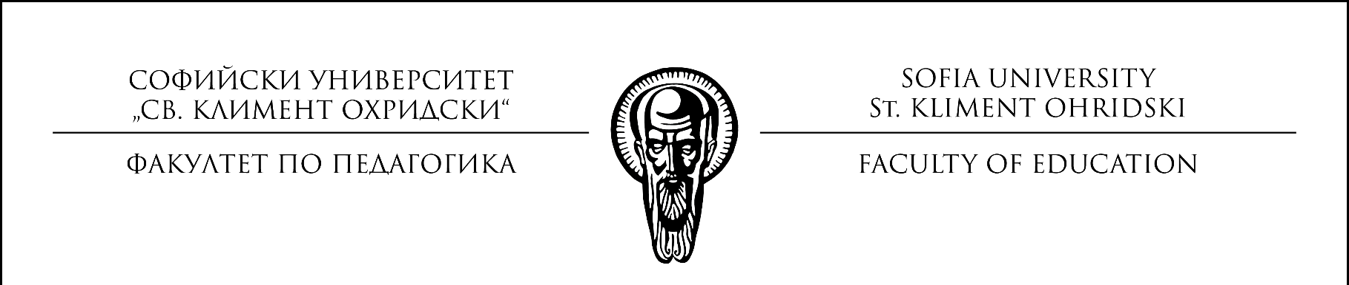

Уважаеми партньори на Факултета по педагогика,

Във връзка с посещение на Експертна група от НАОА по процедура за програмна акредитация на професионално направление 1.2 „Педагогика“ във Факултета по педагогика – СУ „Св. Климент Охридски Ви каним да участвате в организираната среща с Потребители на кадри.

**Срещата ще се проведе на 25 февруари 2025 г. от 16.30 до 18.00 ч. в 45 ауд. в сградата на Ректората – 2 етаж, южно крило.**

Надяваме се да се включите в срещата, за да споделите резултатите от нашето ползотворно сътрудничество през годините.

**доц. д-р ВАНЯ БОЖИЛОВА,**

**декан на Факултета по педагогика**